XG212 便携式溶解氧分析仪
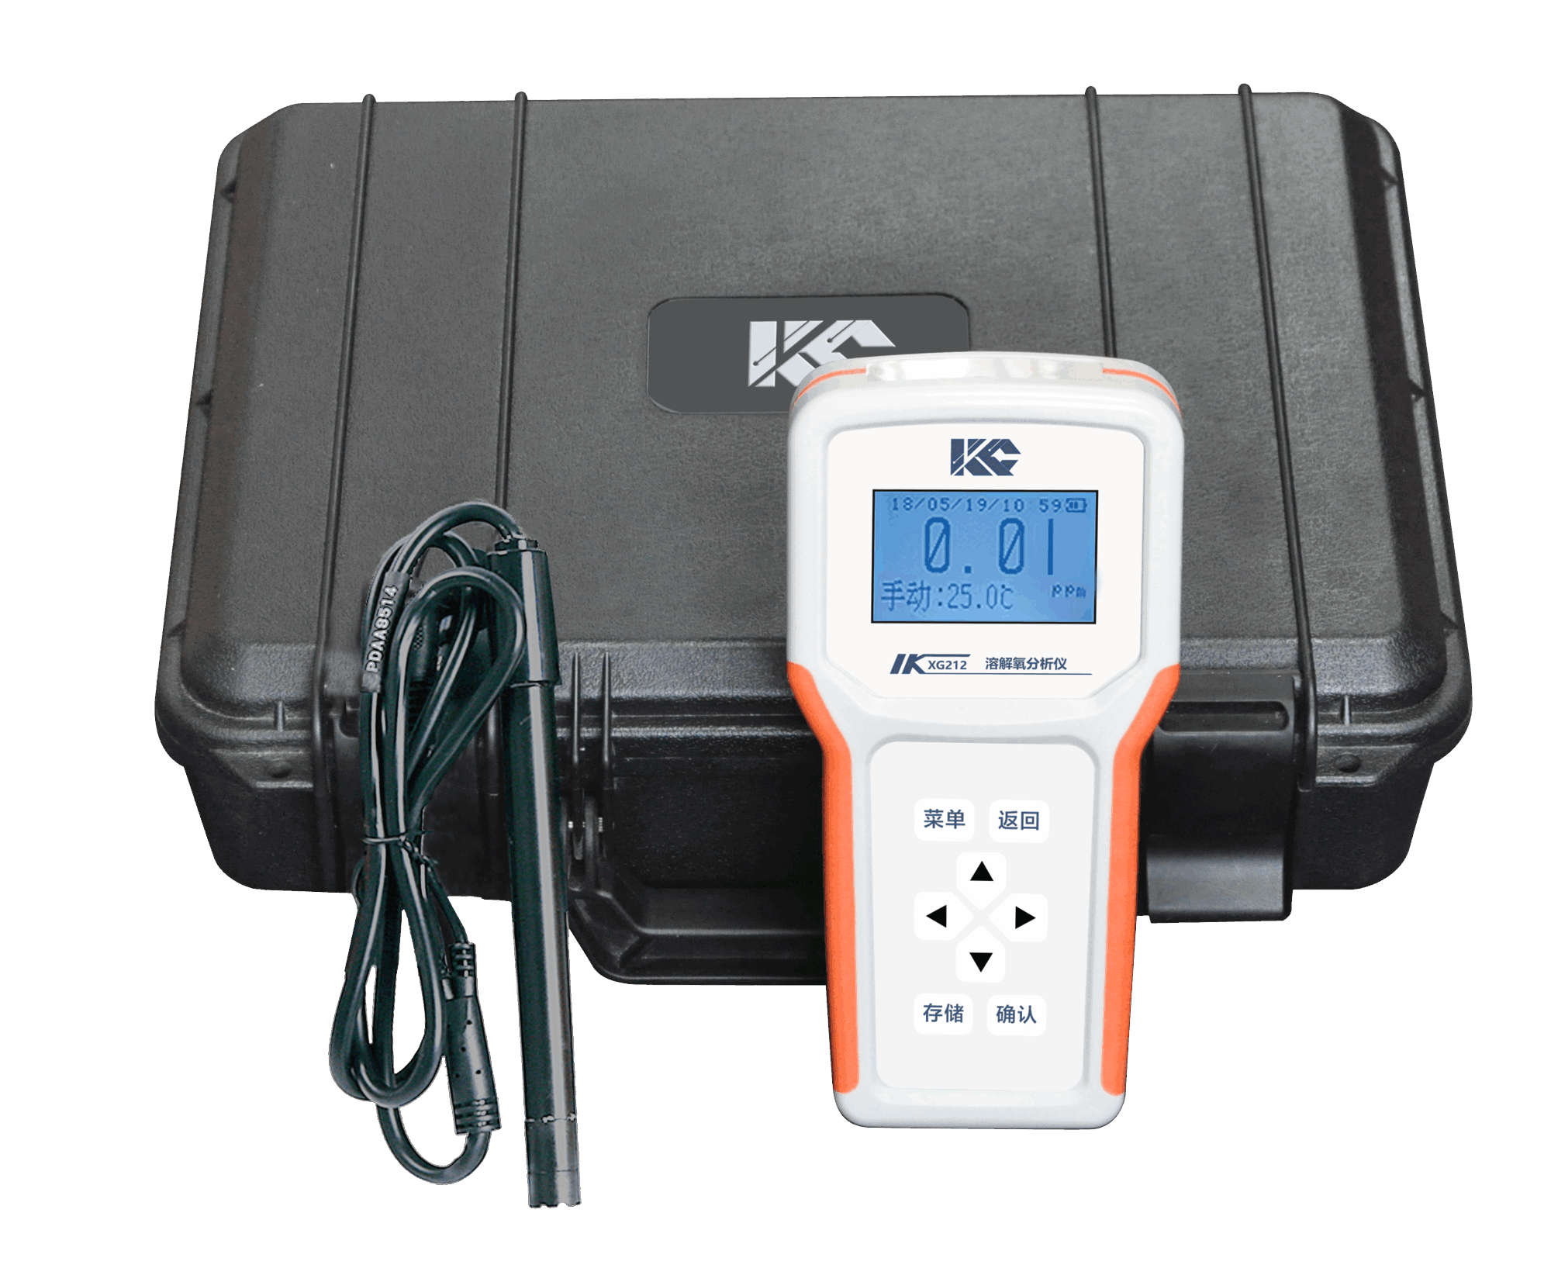

XG212 型 便携式溶解氧分析仪符合标准HJ506-2009《水质 溶解氧的测定 电化学探头法》，采用DO连续测定方法是隔膜电极法。其隔膜采用聚四氟乙烯纤维、聚乙烯等组成，用铂金作正电极，铝、铅作负电极，两金属电极浸没在电解质溶液中，电极和电解质溶液装在有氧半透膜的小室内。连通电流测定回路，水中的分子氧透过隔膜扩散到电极表面上，发生电极反应。当电极参数一定时，在一定温度下，稳定后的扩散电流与水样中的氧浓度成正比。可用于各行业溶液中毫克级溶解氧的测量。

主要特点
- 先进贴片工艺及一体化设计，高集成度电路设计稳定耐用
- 先进单片机技术，高性能，低功耗
- 电极响应时间短，方便污水测量
- 24位A/D信号采集，高精度测量，准确可靠
- 中文主菜单操作，易于理解，操作快捷方便
- 数据循环存储功能，自动清除溢出数据，断电数据存储时间10年以上
- 连续使用时间长，充满电可长达8小时测量
- 外型小巧美观，便于携带

技术指标
显 示 ： 128×64点阵液晶，中文显示
测量范围 ： (0.00～20.00) mg/L
分 辨 率 ： 0.01 mg/L
精 确 度 ： ±1.5% F.S
稳 定 性 ： ±1% F.S/4h
重 复 性 ： ≤1%
响应时间 ： T90<5min（25℃）
温补范围 ： (0～60.0)℃
温度误差 ： ±0.5℃
水样温度 ： (5～45)℃
环境温度 ： (5～45)℃
环境湿度 ： ≤85%RH（无冷凝）
储运温度 ： (-25～55)℃（电极要高于0℃ )
电流输出 ： (4～20)mA 负载＜300Ω
报警继电器：AC220V/3A DC30V/3A
掉电保存 ： ＞10年
供电电源 ： AC220V±10% 50Hz±10%
功 率 ： ≤0.5W
外形尺寸 ： 80mm×30mm×175mm
重 量 ： 0.28kg

